**Desafio AWS Step Functions 🚀**

Oi! Eu sou a Bianca, e esse é meu repositório do desafio de **AWS Step Functions**. Aqui eu vou contar um pouco da minha jornada de aprendizado, mostrar meus experimentos e insights, e até aquele momento bagunçado que aconteceu (spoiler: foi aprendizado puro 😅).

**Sobre o Desafio**

Este projeto tem como objetivo explorar o AWS Step Functions, criando workflows automatizados para orquestrar diferentes serviços da AWS. Durante o aprendizado, testei a integração com serviços como **Lambda, EC2, DynamoDB e EBS**, entendendo como cada serviço pode ser conectado dentro de uma máquina de estado.

**Conceitos Explorados**

* **Workflow**: a sequência de passos que uma aplicação ou processo deve seguir.
* **State Machine**: a “máquina de estados” que controla cada passo do workflow.
* **Choice**: decisões dentro do fluxo, como um “se isso, faça aquilo”.
* **Buckets**: lugares para armazenar arquivos e dados.
* **Templates**: modelos prontos para agilizar a criação de workflows.

**Funcionalidades Exploradas**

* Criação de máquinas de estado no AWS Step Functions.
* Integração com **AWS Lambda** para execução de funções serverless.
* Uso de **Amazon DynamoDB** para operações de banco de dados.
* Testes com **EC2** e **EBS** para entender fluxos de computação e armazenamento.
* Exploração de diferentes padrões e APIs do AWS SDK.

**Como Funciona**

1. O workflow começa no estado **Start**.
2. Executa a função Lambda.
3. Passa por diferentes serviços dependendo do fluxo (DynamoDB, EC2, EBS, etc.).
4. Finaliza no estado **End**.

Nota: O fluxo completo é experimental e foi construído explorando diferentes ações disponíveis no Step Functions, sem um objetivo final específico, mas com foco em aprendizado.

**Meu Processo de Aprendizado**

1. **Primeiros testes:** comecei seguindo os passos básicos, entendendo cada elemento do Step Functions.
2. **Explorando possibilidades:** fui testando e modificando, criando fluxos próprios e tentando entender cada detalhe.
3. **O “experimento bagunçado”:**  
   Na terceira imagem, você vai ver que eu estava testando tudo que aparecia na tela, misturando ideias e fluxos. Sim, ficou uma bagunça! Mas foi nesse caos que eu aprendi coisas valiosas sobre como o Step Functions reage a diferentes inputs, erros e decisões. Cada tentativa foi um passo para entender melhor a ferramenta.

**Capturas de Tela**

1. Tela de início do console do AWS Step Functions: 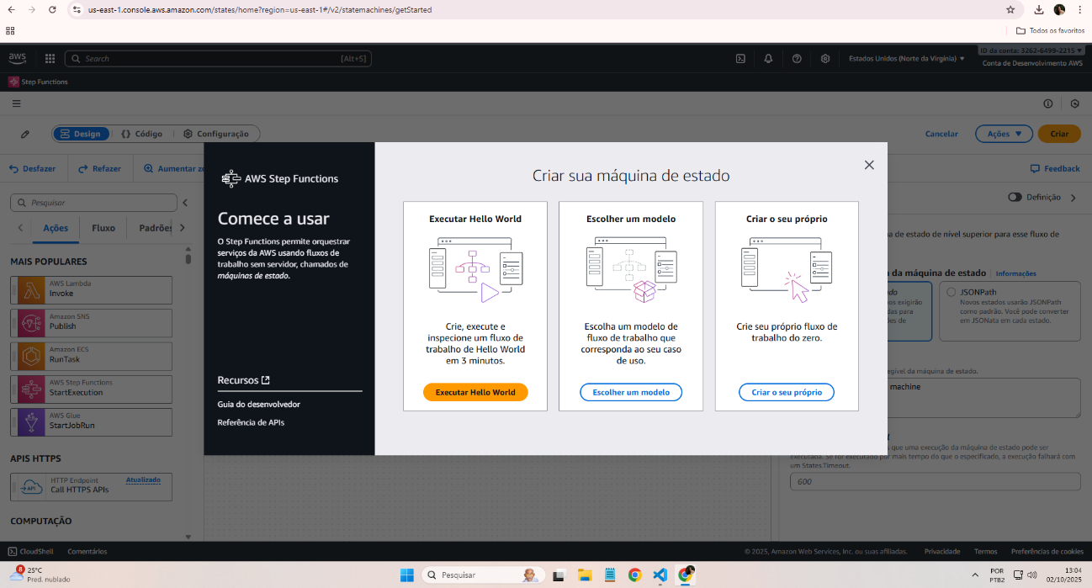
2. Tela do meu modelo de criação: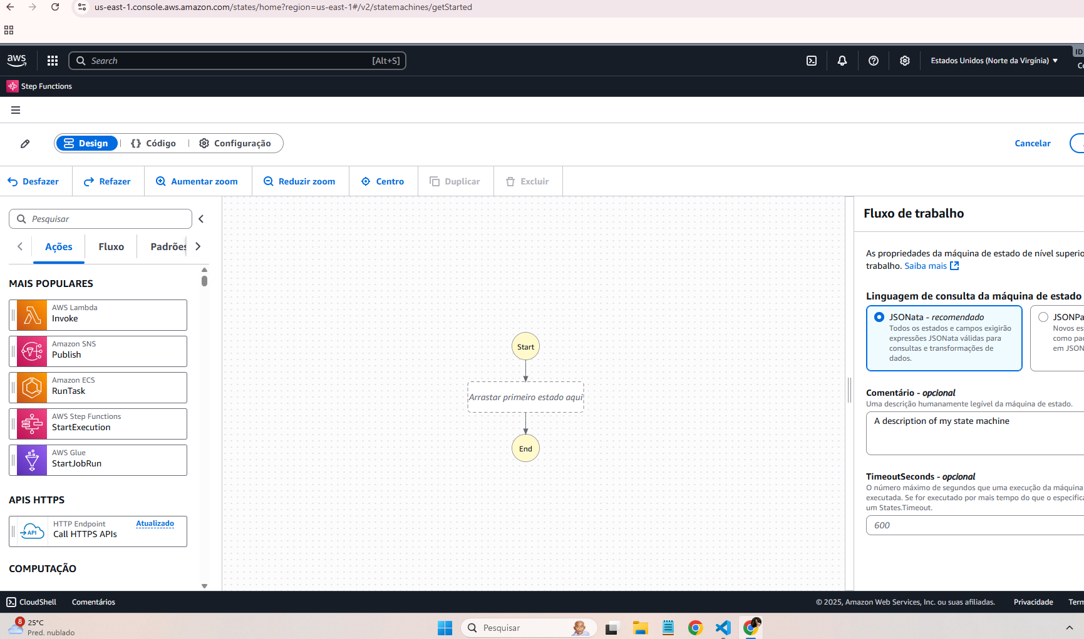
3. Tela da minha experiência montando um workflow:

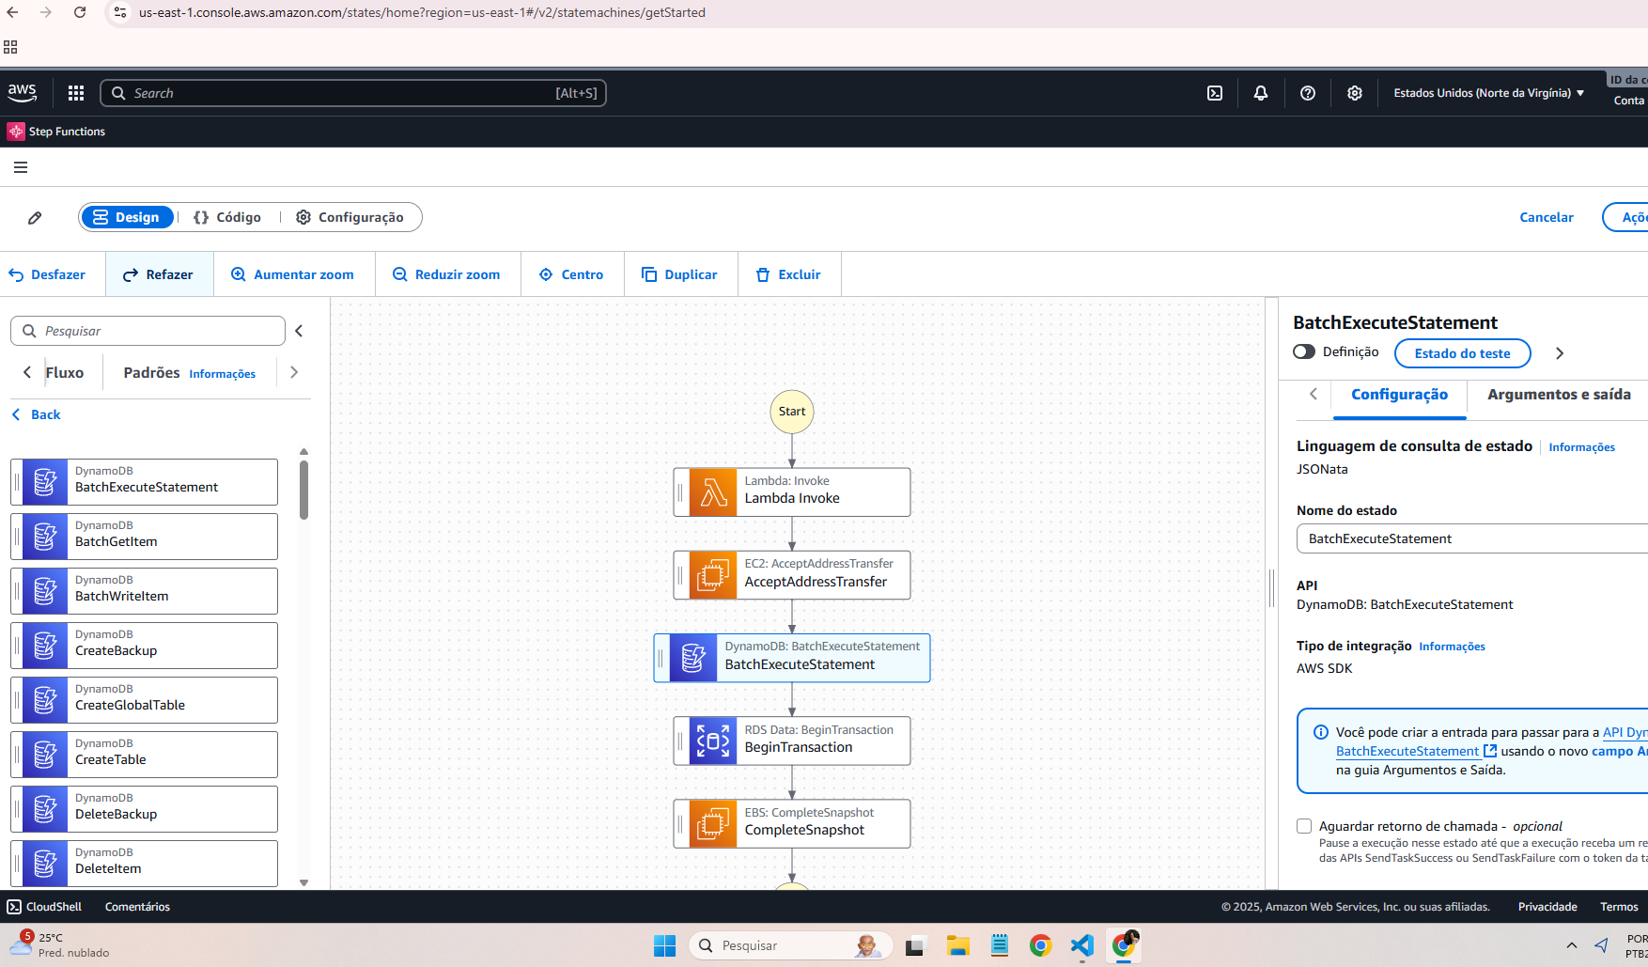

1. Tela pra escolher o modelo pronto: 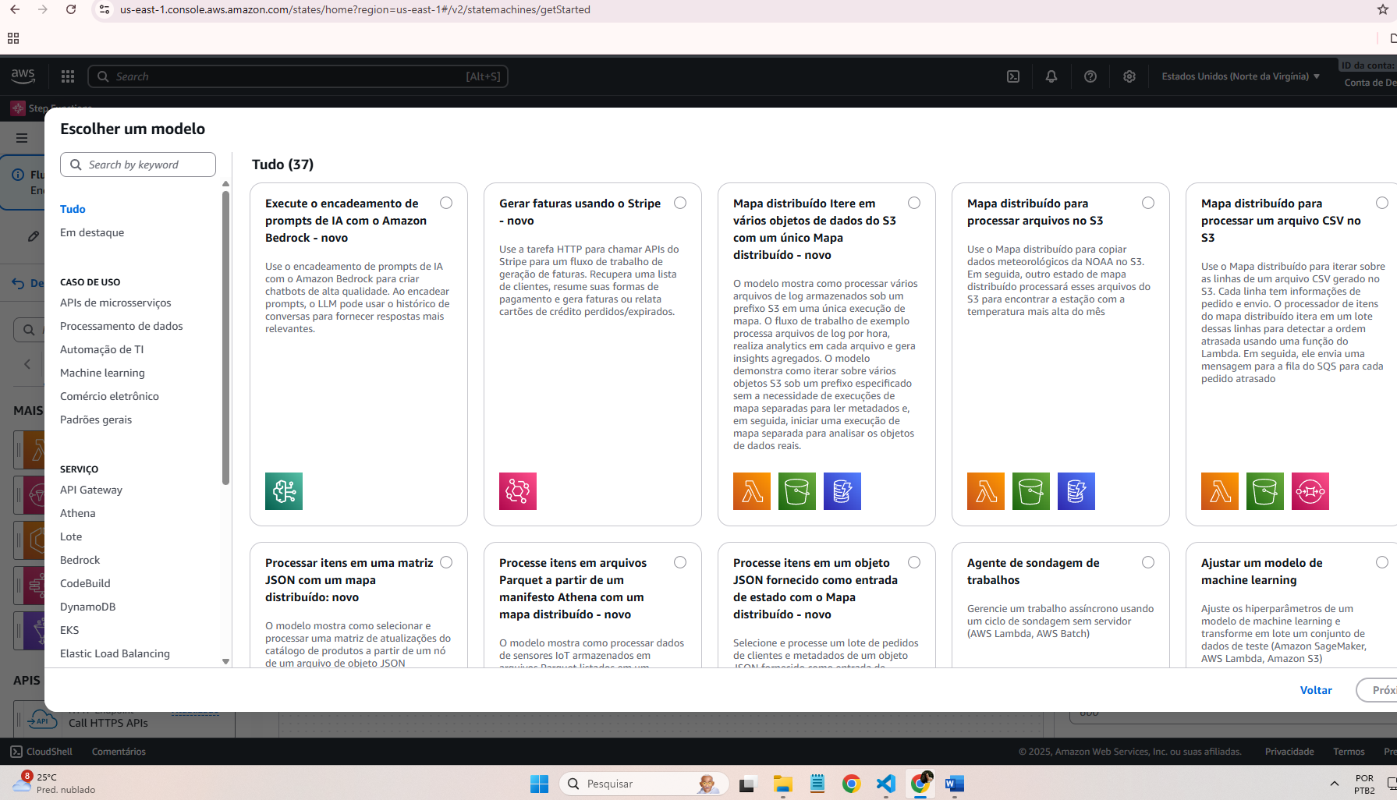
2. Tela do modelo escolhido:

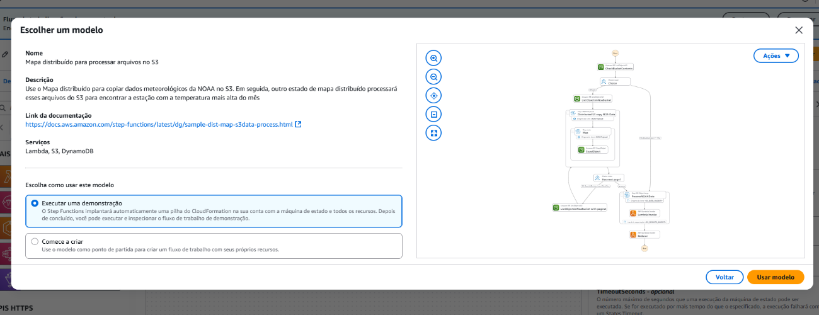

1. Tela do workflow e suas funcionalidades:

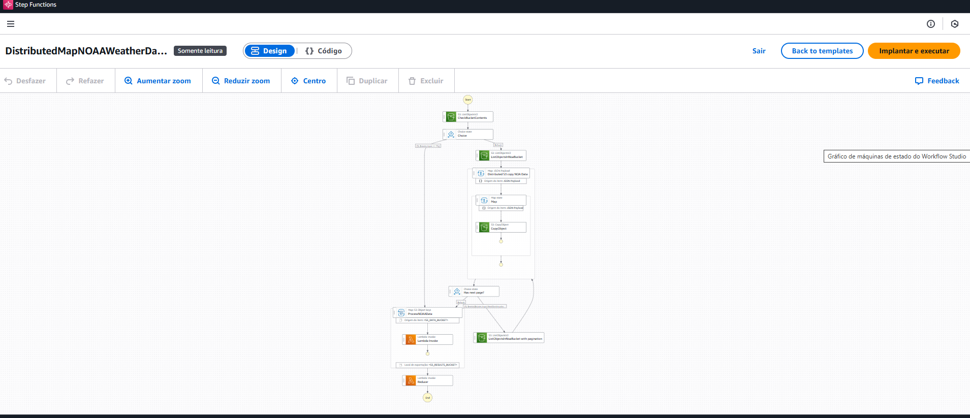

**Principais Aprendizados**

* Aprendi a criar workflows claros e organizados, mesmo quando comecei bagunçando tudo.
* Entendi como usar **Choice States** para tomar decisões automáticas dentro do fluxo.
* Descobri como **debugar erros** e entender porque alguns caminhos não funcionavam.
* Percebi que errar faz parte do aprendizado — e que é divertido quando a bagunça se transforma em conhecimento!

**Próximos Passos**

* Refinar meus workflows, deixando tudo mais limpo e eficiente.
* Experimentar integrações com outros serviços AWS.
* Continuar explorando e documentando cada insight, para transformar aprendizado em prática real.

**Conclusão**

Esse desafio foi uma experiência incrível! Mostrou que, mesmo quando tudo parece confuso, a curiosidade e a prática transformam bagunça em conhecimento.